CWICZENIA 4 – QGIS

---ZAD 1

1. Dla warstwy trees zmień ustawienia tak, aby lasy liściaste, iglaste i mieszane wyświetlane były innymi kolorami. Podaj pole powierzchni wszystkich lasów o charakterze mieszanym.

ODP : 189273.327 km^2

Użyte narzędzia:

* STYL -> WARTOŚĆ UNIKALNA
* ZAZNACZ OBIEKTY PRZEZ WARTOŚĆ -> PODSTAWOWE STATYSTKI PÓL TYLKO DLA ZAZNACZONEGO FRAGMENTU

---ZAD 2

2. Podziel warstwę trees na trzy warstwy. Na każdej z nich umieść inny typ lasu. Zapisz wyniki do osobnych tabel.

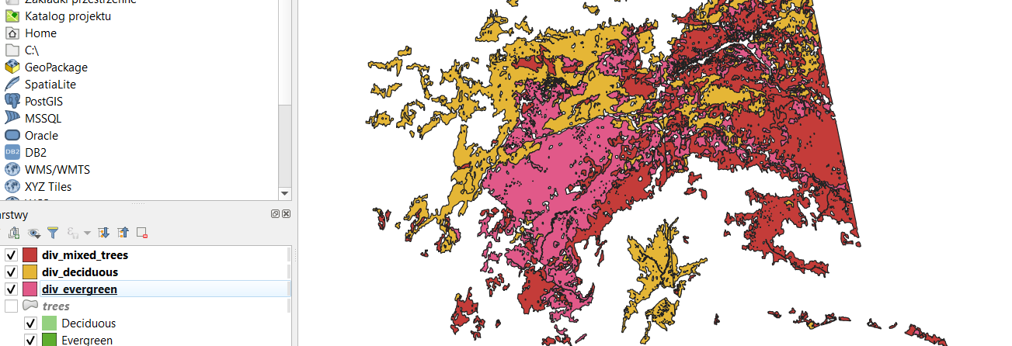

Użyte narzędzia:

* ZAZNACZ OBIEKTY PRZEZ WARTOŚĆ
* EKSPORT DO WARSTWY SHP

---ZAD 3

3. Oblicz długość linii kolejowych dla regionu Matanuska-Susitna.

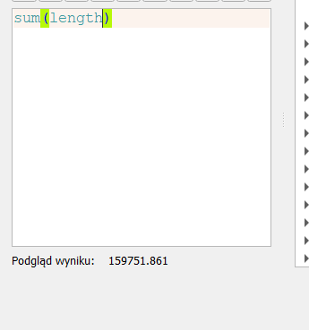

ODP: 159751.861

Użyte narzędzia:

* ZAZNACZ OBIEKTY UŻYWAJĄC WYRAŻENIA

---ZAD4

4. Oblicz, na jakiej średniej wysokości nad poziomem morza położone są lotniska o charakterze militarnym. Ile jest takich lotnisk? Usuń z warstwy airports lotniska o charakterze militarnym, które są dodatkowo położone powyżej 1400 m n.p.m. Ile było takich lotnisk?

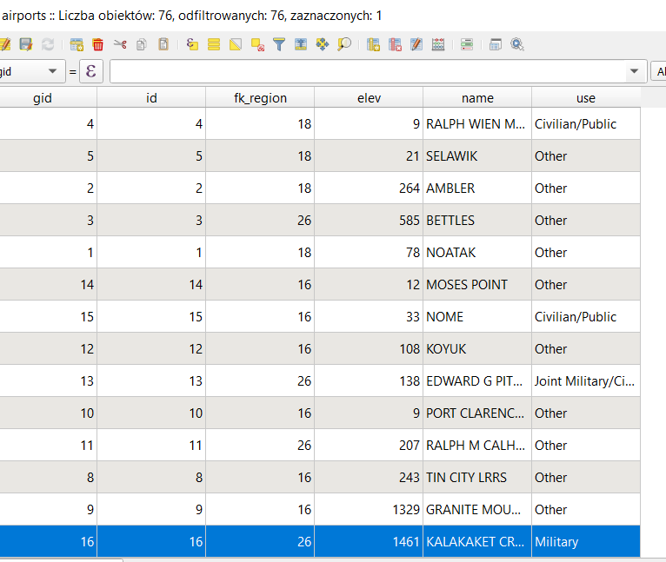

ODP: 8, 42.625, 1

Użyte narzędzia:

* ZAZNACZ OBIEKTY PRZEZ WARTOŚĆ
* PODTAWOWE STATYSTYKI PÓL
* USUŃ ZAZNACZONE

---ZAD5

5. Utwórz warstwę (tabelę), na której znajdować się będą jedynie budynki położone w regionie Bristol Bay (wykorzystaj warstwę popp). Podaj liczbę budynków.

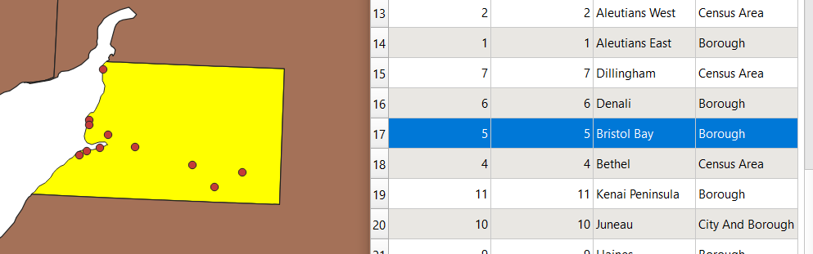

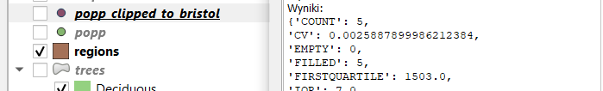

ODP: 5

Użyte narzędzia:

* ZAZNACZ OBIEKTY PRZEZ WARTOŚĆ
* PRZYTNIJ DO ZAZNACZONYCH W WARSTWIE
* EKSPORTUJ DO NOWEJ WARSTWY SHP

---ZAD6

6. W tabeli wynikowej z poprzedniego zadania zostaw tylko te budynki, które są położone nie dalej niż 100 km od rzek (rivers). Ile jest takich budynków?



Użyte narzędzia:

* BUFOR
* PRZYTNIJ (do znalezionego wcześniej bufora)

Włączona opcja wyświetl liczbę obiektów w [] => **11**

---ZAD7

7. Sprawdź w ilu miejscach przecinają się rzeki (majrivers) z liniami kolejowymi (railroads).



Odp: 8

Użyte narzędzia:

* PRZECIĘCIA LINII

---ZAD8

8. Wydobądź węzły dla warstwy railroads. Ile jest takich węzłów? Zapisz wynik w postaci osobnej tabeli w bazie danych.

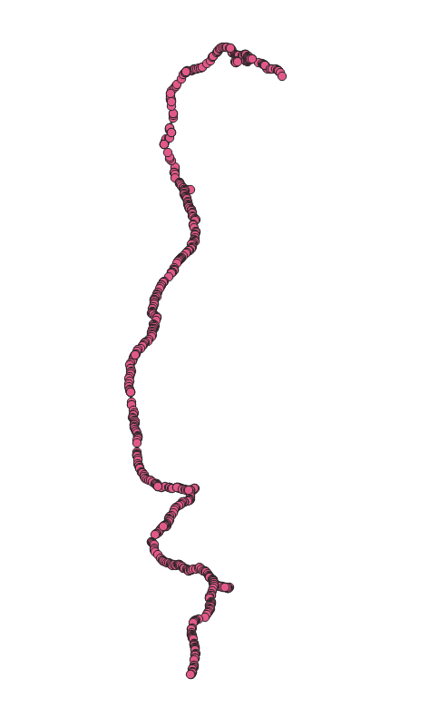



Użyte narzędzia:

* WYDOBĄDŹ WIERZCHOŁKI

ODP: 662

---ZAD9

9. Wyszukaj najlepsze lokalizacje do budowy hotelu. Hotel powinien być oddalony od lotniska nie więcej niż 100 km i nie mniej niż 50 km od linii kolejowych. Powinien leżeć także w pobliżu sieci drogowej.

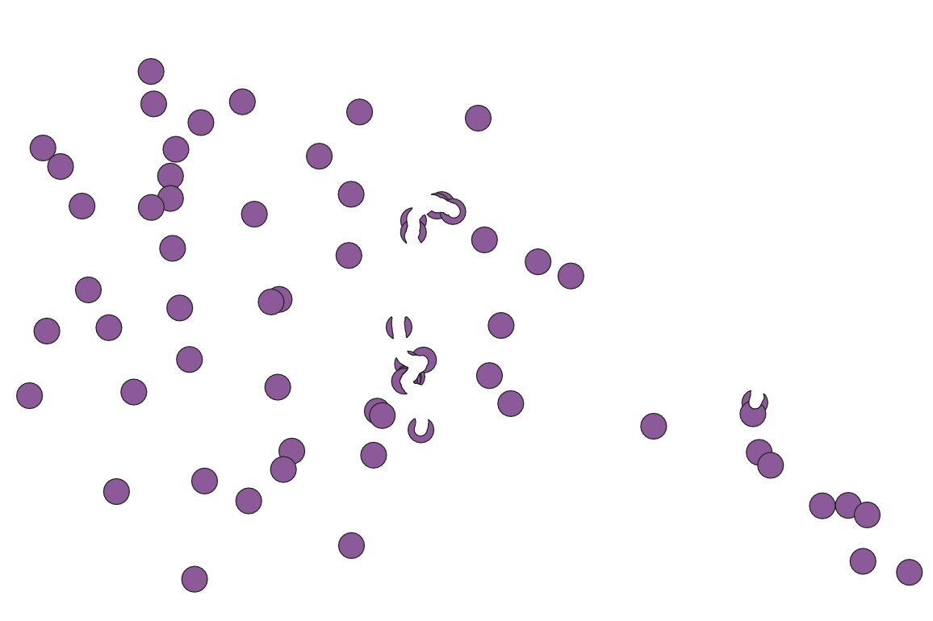

Użyte narzędzia:

* BUFOR x2
* RÓŻNICA

---ZAD10

10. Uprość geometrię warstwy przedstawiającej bagna (swamps). Ustaw tolerancję na 100. Ile wierzchołków zostało zredukowanych? Czy zmieniło się pole powierzchni całkowitej poligonów?

LICZBA WIERZCHOŁKÓW:

7469 --> 6661

POWIERZCHNIA POLIGONÓW:

24719.761 --> 24719.761

Użyte narzędzia:

* WYDOBĄDŹ WIERZCHOŁKI
* PODSTAWOWE STATYSTYKI PÓL
* UPROŚĆ GEOMETRIĘ